ФЕДОРОВСКИЙ БЮЛЛЕТЕНЬ.
ПРАВО ОБЩЕСТВА ЗНАТЬ

10 видов самого разрушительного оружия
12 июня 2020
- 5

- 2

10 видов самого разрушительного оружия
16 января 1963 года советский лидер Никита Хрущёв сообщил мировой общественности, что в СССР появилось новое оружие страшной разрушительной силы – водородная бомба.
Сегодня обзор самого разрушительного оружия.

Водородная «Царь-бомба»
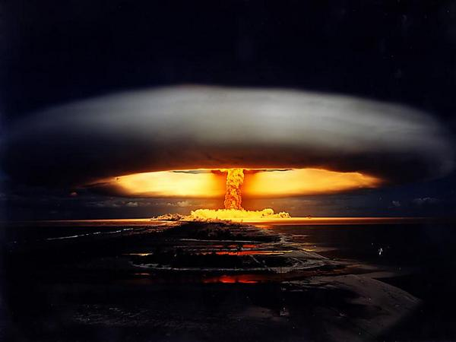
Мощнейшая в истории человечества водородная бомба была взорвана на полигоне Новая Земля примерно за 1,5 года до официального заявления Хрущёва о наличии у СССР 100-мегатонной водородной бомбы. Основная цель испытаний – демонстрация военной мощи СССР. В то время термоядерная бомба, созданная в США, была почти в 4 раза слабее.
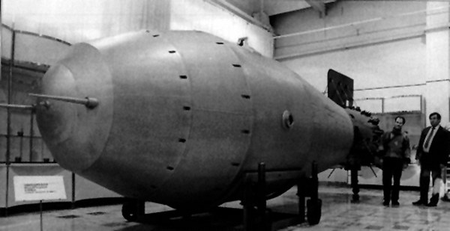
«Царь-бомба» взорвалась на высоте 4200 м над уровнем моря через 188 секунд после сброса с бомбардировщика. Ядерный гриб взрыва поднялся на высоту 67 км, а радиус огненного шара разрыва составлял 4,6 км. Ударная волна от взрыва 3 раза обогнула земной шар, а ионизация атмосферы создавала на протяжении 40 минут помехи радиосвязи в радиусе сотен километров. Температура на поверхности земли под эпицентром взрыва была настолько высокой, что камни превращались в пепел. Стоит отметить, что «Царь-бомба», или как её ещё называли, «Кузькина мать» была достаточно чистой – 97% мощности приходилось на реакцию термоядерного синтеза, которая практически не создает радиоактивного загрязнения.

Атомная бомба
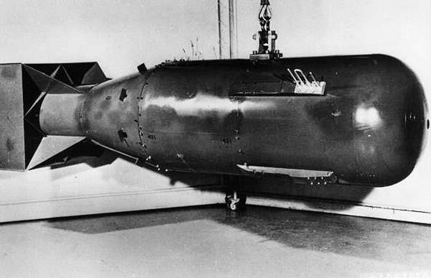
16 июля 1945 года в Соединённых Штатах Америки в пустыне под Аламогордо прошли испытания первого взрывного ядерного устройства – одноступенчатой бомбы «Gadget» на основе плутония.
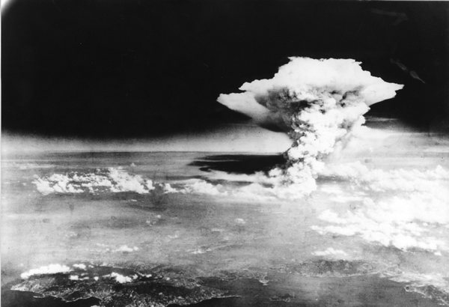
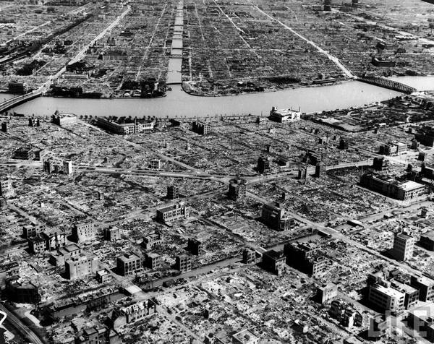
В августе 1945 года американцы продемонстрировали мощь нового оружия всему миру: американские бомбардировщики сбросили атомные бомбы над японскими городами Хиросима и Нагасаки. СССР официально заявил о наличии атомной бомбы 8 марта 1950 года, положив тем самым конец монополии США на самое разрушительное в мире оружие.

Химическое оружие
Первым в истории случаем применения химического оружия в войне можно считать 22 апреля 1915-го года, когда у бельгийского города Ипр Германия применила хлор против российских солдат. От огромного облака хлора, выпущенного из баллонов, установленных на переднем фланге немецких позиций, тяжёлое отравление получили 15 тыс. человек, из которых 5 тыс. погибло.
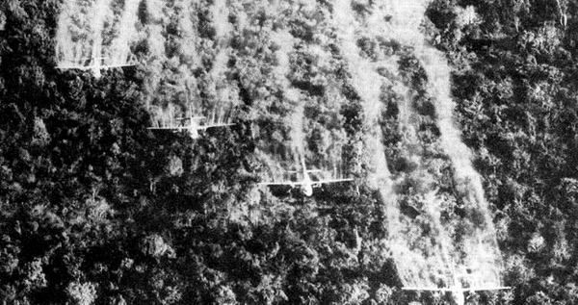
Во Второй Мировой войне Япония много раз применяла химическое оружие во время конфликта с Китаем. Во время бомбёжки китайского города Воцюй японцы сбросили 1000 химических снарядов, а позже – ещё 2500 авиабомб под Динсяном. Химическое оружие применялось японцами до конца войны. Всего от отравляющих химических веществ погибло 50 тыс. человек, как среди военных, так и среди мирного населения.
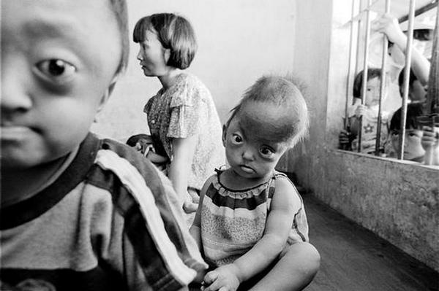
Следующий шаг в применении химического оружия сделали американцы. В годы войны во Вьетнаме они весьма активно использовали отравляющие вещества, не оставляя мирному населению никаких шансов на спасение. С 1963 года над Вьетнамом распылили 72 млн. литров дефолиантов. Их использовали для уничтожения лесов, в которых скрывались вьетнамские партизаны, и при бомбардировках населённых пунктов. Диоксин, который присутствовал во всех смесях, оседал в организме и вызывал заболевания печени, крови, уродства у новорожденных. По статистике, от химических атак пострадало около 4,8 млн человек, часть из них уже после окончания войны.

Лазерное оружие

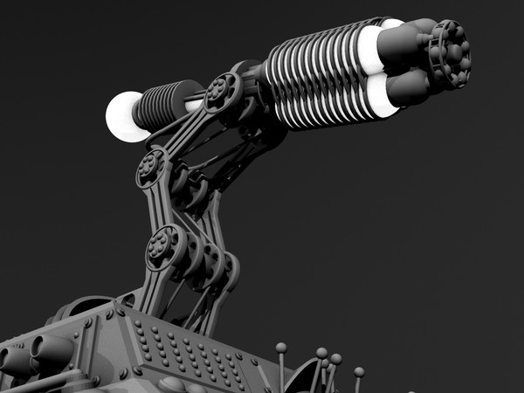

Лазерная пушка
В 2010 году американцы заявили, что провели успешные испытания лазерного оружия. По сообщениям, появившимся в СМИ, неподалеку от побережья Калифорнии лучом лазерной пушки мощностью 32 мегаватт были сбиты четыре беспилотных летательных аппарата. Самолеты были сбиты с расстояния более трех километров. Ранее американцы сообщали, что успешно испытали лазер воздушного базирования, уничтожив на разгонном участке траектории баллистическую ракету.
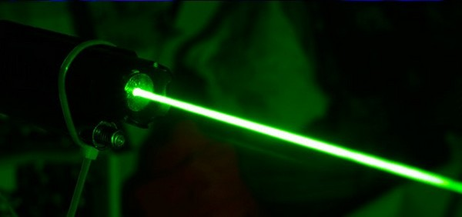
Агентство по противоракетной обороне США отмечает, что лазерное оружие будет очень востребованным, поскольку с его помощью можно наносить удары сразу по нескольким целям со скоростью света на расстоянии в несколько сотен километров.

Биологическое оружие
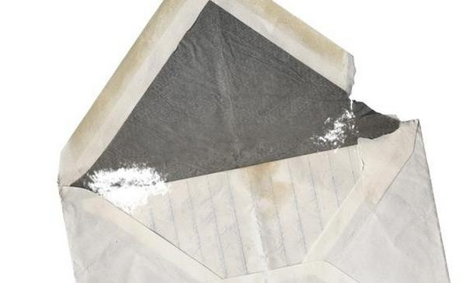
Письмо с белым порошком сибирской язвы
Начало применения биологического оружия относят к древнему миру, когда в 1500 году до н.э. хетты наслали чуму на вражеские земли. Силу биологического оружия понимали многие армии и оставляли в крепости врага заражённые трупы. Есть мнение, что 10 библейских язв – не мстительные божественные акты, а кампании биологической войны. Одним из самых опасных в мире вирусов является сибирская язва. В 2001 году в офисы сената США начали приходить письма с белым порошком. Пошёл слух, что это споры смертельной бактерии Bacillus anthracis, которая вызывает сибирскую язву. Было инфицировано 22 человека, 5 убито. Смертельная бактерия живёт в почве. Человек может заразиться сибирской язвой, если дотронется до споры, вдохнёт или проглотит её.

РСЗО «Смерч»
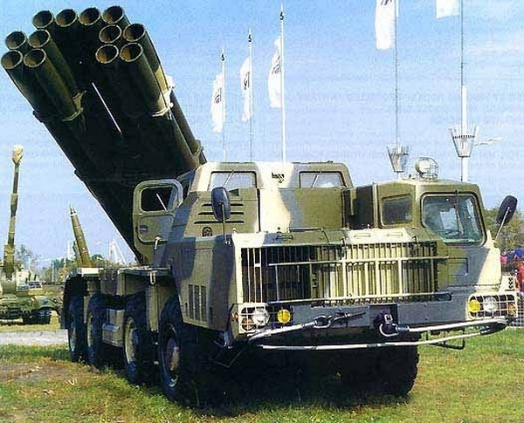
Реактивная система залпового огня «Смерч»
Реактивную систему залпового огня «Смерч» специалисты называют самым страшным оружием после ядерной бомбы. Для подготовки 12-ствольного «Смерча» к бою необходимо всего 3 минуты, на полный залп – 38 секунд. «Смерч» позволяет вести эффективную борьбу с современными танками и другой бронированной техникой. Пуски ракетных снарядов могут производиться из кабины боевой машины или с помощью выносного пульта. Свои боевые характеристики «Смерч» сохраняет в широком диапазоне температур – от +50 С до -50С и в любое время суток.

Ракетный комплекс «Тополь-М»
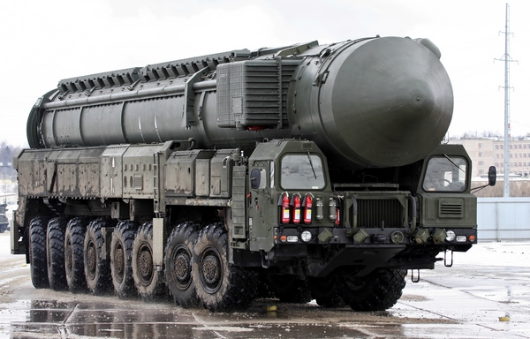
Модернизированный ракетный комплекс «Тополь-М» составляет ядро всей группировки ракетных войск стратегического назначения. Межконтинентальный стратегический комплекс «Тополь-М» – это 3-ступенчатая моноблочная твердотопливная ракета, «упакованная» в транспортно-пусковой контейнер. В такой упаковке она может находиться 15 лет. Срок эксплуатации ракетного комплекса, который выпускается как в шахтном, так и в грунтовом варианте – более 20 лет. Цельная головная часть «Тополь-М» может быть заменена на разделяющуюся боеголовку, несущую сразу три самостоятельные головные части. Это делает ракету неуязвимой для систем ПВО. Существующие сегодня договорённости этого России не позволяют, но не исключено, что ситуация может измениться.
Технические характеристики:
- длина корпуса с головной частью – 22,7 м,
- диаметр – 1,86 м,
- стартовый вес – 47,2 т,
- забрасываемый вес боевой нагрузки 1200 кг,
- дальность полета – 11 тысяч км.

Нейтронная бомба
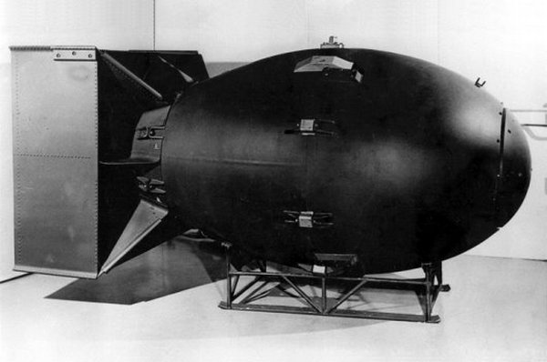
Нейтронная бомба Самюэля Коэна
Нейтронная бомба, созданная американским учёным Самюэлем Коэном, уничтожает только живые организмы и причиняет минимальные разрушения. Ударная волна от нейтронной бомбы составляет всего 10-20% выделяющейся энергии, тогда как при обычном атомном взрыве на неё приходится около 50% энергии.
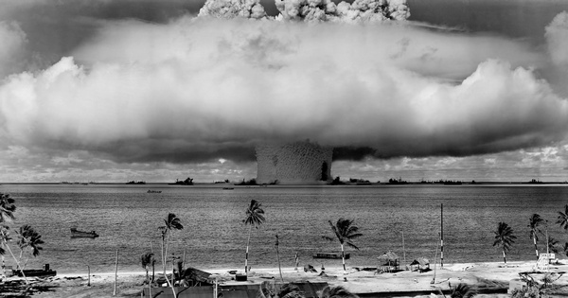
Сам Коэн говорил, что его детище является «самым моральным оружием, которое когда-либо было создано». В 1978 году СССР выступил с предложением запретить производство нейтронного оружия, но на Западе поддержки этот проект не нашёл. В 1981 г. в США начали производство нейтронных зарядов, но сегодня они на вооружении не состоят.

Межконтинентальная баллистическая ракета РС-20 «Воевода» (Satana)
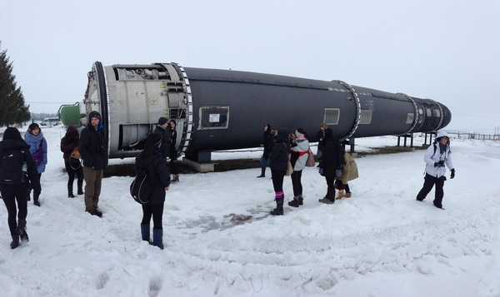
Межконтинентальные баллистические ракеты «Воевода», созданные в 1970-х, наводят ужас на вероятного противника только фактом своего существования. СС-18 (модель 5), так классифицируется «Воевода», попала в Книгу рекордов Гиннесса, как самая мощная межконтинентальная баллистическая ракета. Она несёт заряд мощностью 10 750 килотонн из независимых самонаводящихся боеголовок. Иностранных аналогов «Сатаны» не создано до сих пор.
Технические характеристики:
- длина корпуса с головной частью – 34,3 м,
- диаметр – 3 м,
- забрасываемый вес боевой нагрузки 8800 кг,
- дальность полета – более 11 тысяч км.

Ракета «Сармат»
В 2018 – 2020 годах российская армия получит на вооружение новейшую тяжелую баллистическую ракету «Сармат». Технические данные ракеты пока не раскрываются, но, по словам военных специалистов, новая ракета превосходит по своим характеристикам комплекс с тяжелой ракетой «Воевода». https://vseonauke.com/1970959629743818899/10-vidov-samogo-razrushitelnogo-oruzhiya/
Подготовил Вениамин Гольденберг

